**Реализация запросов SQL.**

Все запросы выполнены через СУБД SQLite. При использовании PostgreSQL используется аналогичный синтаксис, практически не имеющий значительных отличий.

**Начало работы с запросами.**

Для создания запроса следует перейти в SQLite и выбрать окно «SQL», как указано на Рисунке 1.

Рисунок 1. Запросы через интерфейс DB Browser for SQLite

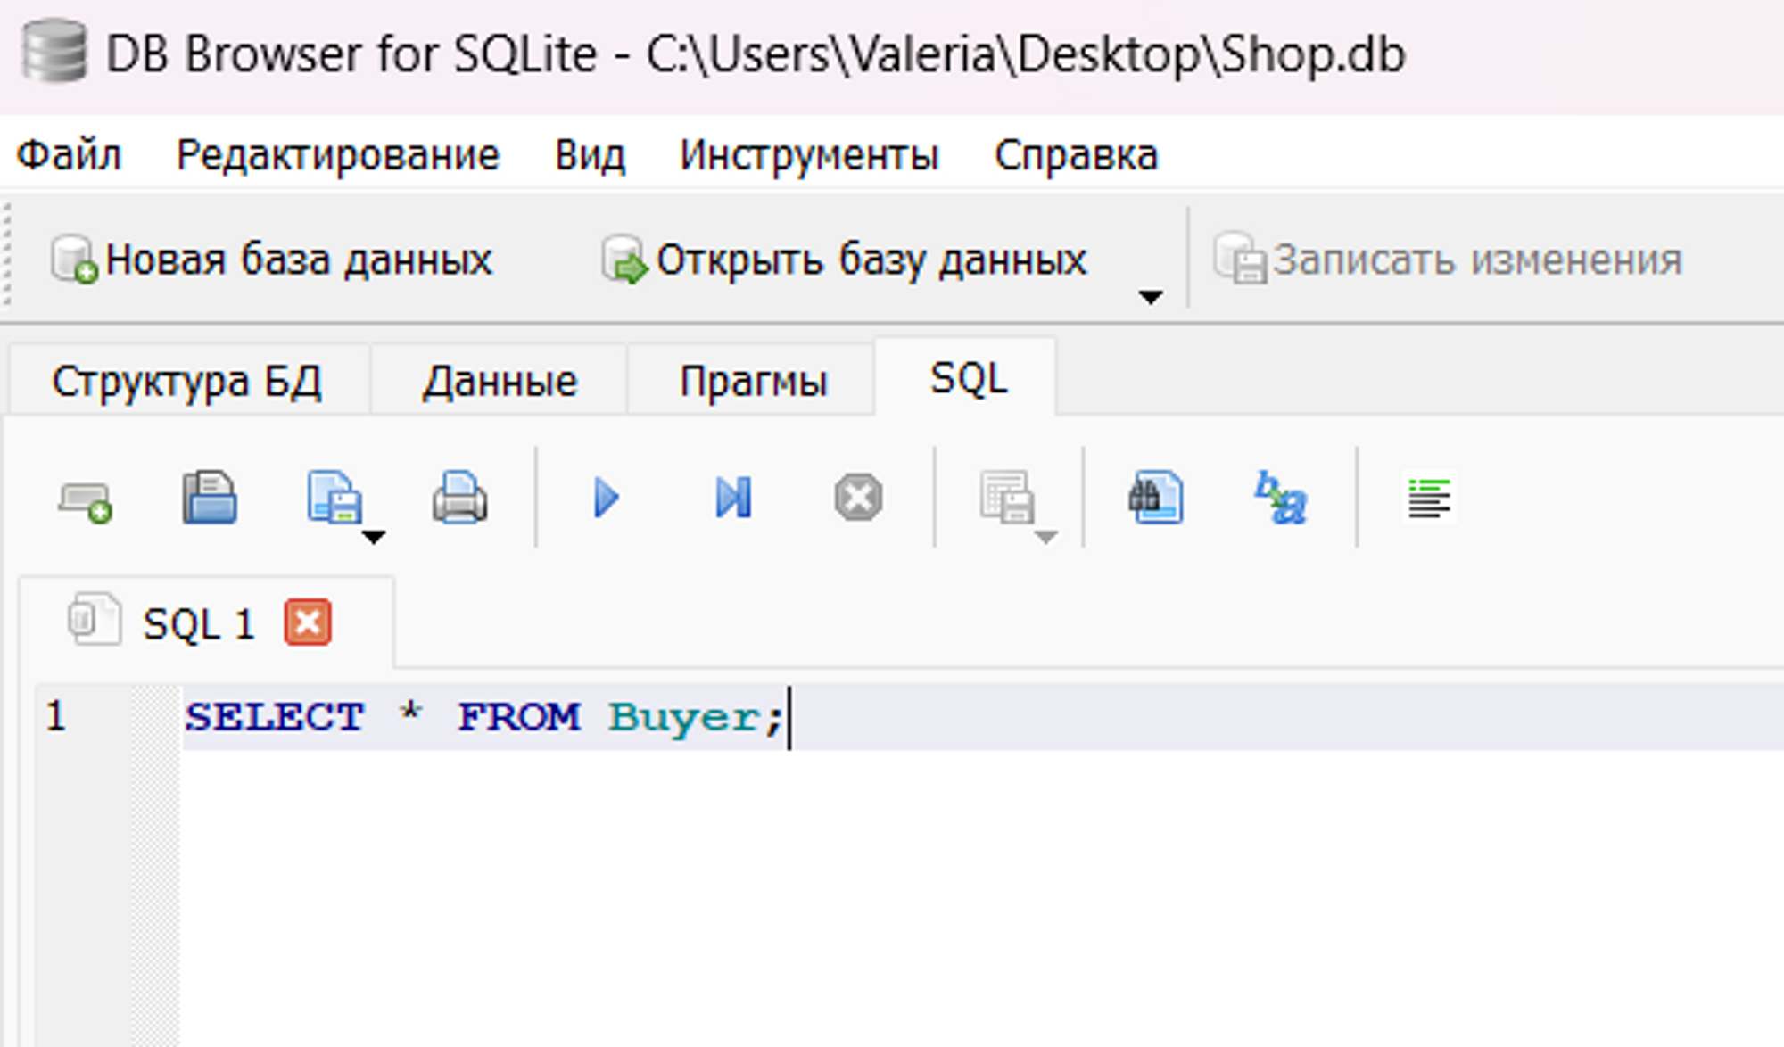

Для написания запросов через PostgreSQL следует запустить ранее установленный pgAdmin, нажать правой кнопкой мыши на базу данных и выбрать «Query Tool» (Рисунок 2).

Рисунок 2. Запросы через интерфейс pgAdmin

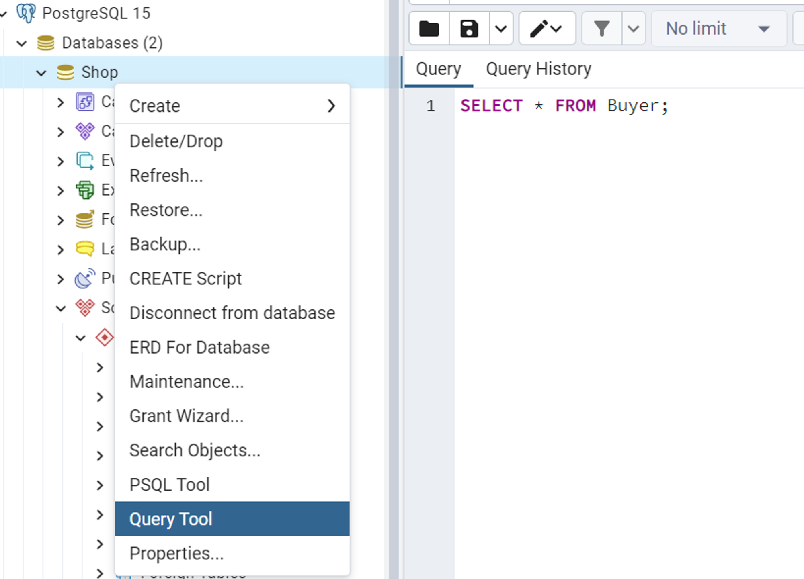

**Создание запросов и реализация.**

Ниже указаны задания по извлечению информации из базы данных, а также соответствующий такому запросу код и результат выполнения. В каждом запросе используется только одна таблица. Для каждого оператора указано пять запросов, но будут проиллюстрированы лишь два запроса и их результат. Оставшиеся три предлагается реализовать самостоятельно.

**SELECT, FROM, DISTINCT.**

1. Вывести номера телефонов всех покупателей:

|  |  |
| --- | --- |
| 1  2 | **SELECT** phone  **FROM** buyer; |

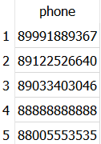

1. Вывести без повторения все названия товаров:

|  |  |
| --- | --- |
| 1  2 | **SELECT** **DISTINCT** name  **FROM** product; |

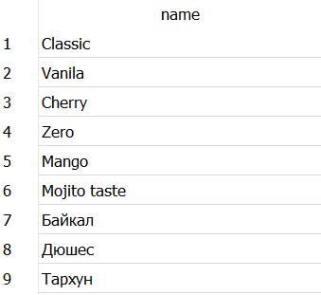

1. Вывести все цены товаров без повторений;
2. Вывести имена всех покупателей;
3. Вывести название товара и его цену.

**WHERE.**

1. Вывести ID и цены товаров, которые дороже 80:

|  |  |
| --- | --- |
| 1  2  3 | **SELECT** id, price  **FROM** product  **WHERE** price > 80; |

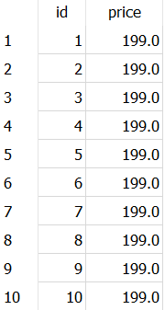

1. Вывести ID выполненных заказов:

|  |  |
| --- | --- |
| 1  2  3 | **SELECT** id  **FROM** 'order'  **WHERE** status = 'выполнен'; |

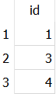

Комментарий: в данном запросе название таблицы «Заказ» заключено в одинарные кавычки по той причине, что SQLite воспринимает слово «order» как служебное. Это сделано для того, чтоб запрос выполнялся корректно.

1. Вывести название товаров, которые есть в наличии;
2. Вывести цену товаров, количество которых больше 50;
3. Вывести ID покупателей, заказы которых отменены.

**AND.**

1. Вывести без повторений названия товаров, количество которых больше либо равно 25 и цена выше 60:

|  |  |
| --- | --- |
| 1  2  3  4 | **SELECT** **DISTINCT** name  **FROM** product  **WHERE** quantity >= 25  **AND** price > 60; |

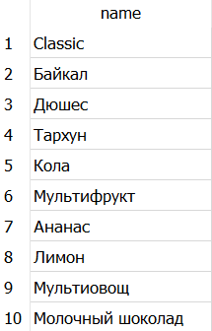

1. Вывести названия товаров, которые есть в наличии и их цена ниже 80:

|  |  |
| --- | --- |
| 1  2  3  4 | **SELECT** name  **FROM** product  **WHERE** availability = 1  **AND** price < 80; |

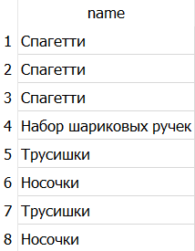

1. Вывести товары с названием «Mango» и имеющиеся в наличии;
2. Вывести ID заказов, отмененных покупателем с ID = 5;
3. Вывести ID товаров с ценой выше 50.

**IN.**

1. Вывести ID товаров с названиями Ананас, Лимон:

|  |  |
| --- | --- |
| 1  2  3 | **SELECT** id  **FROM** product  **WHERE** name **IN** ('Ананас', 'Лимон'); |

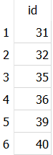

1. Вывести номера телефонов покупателей с именами «Мельник Богдан Радикович» или «Гарифуллина Валерия Руслановна»:

|  |  |
| --- | --- |
| 1  2  3  4  5 | **SELECT** phone  **FROM** buyer  **WHERE** name  **IN** ('Мельник Богдан Радикович',  'Гарифуллина Валерия Руслановна'); |

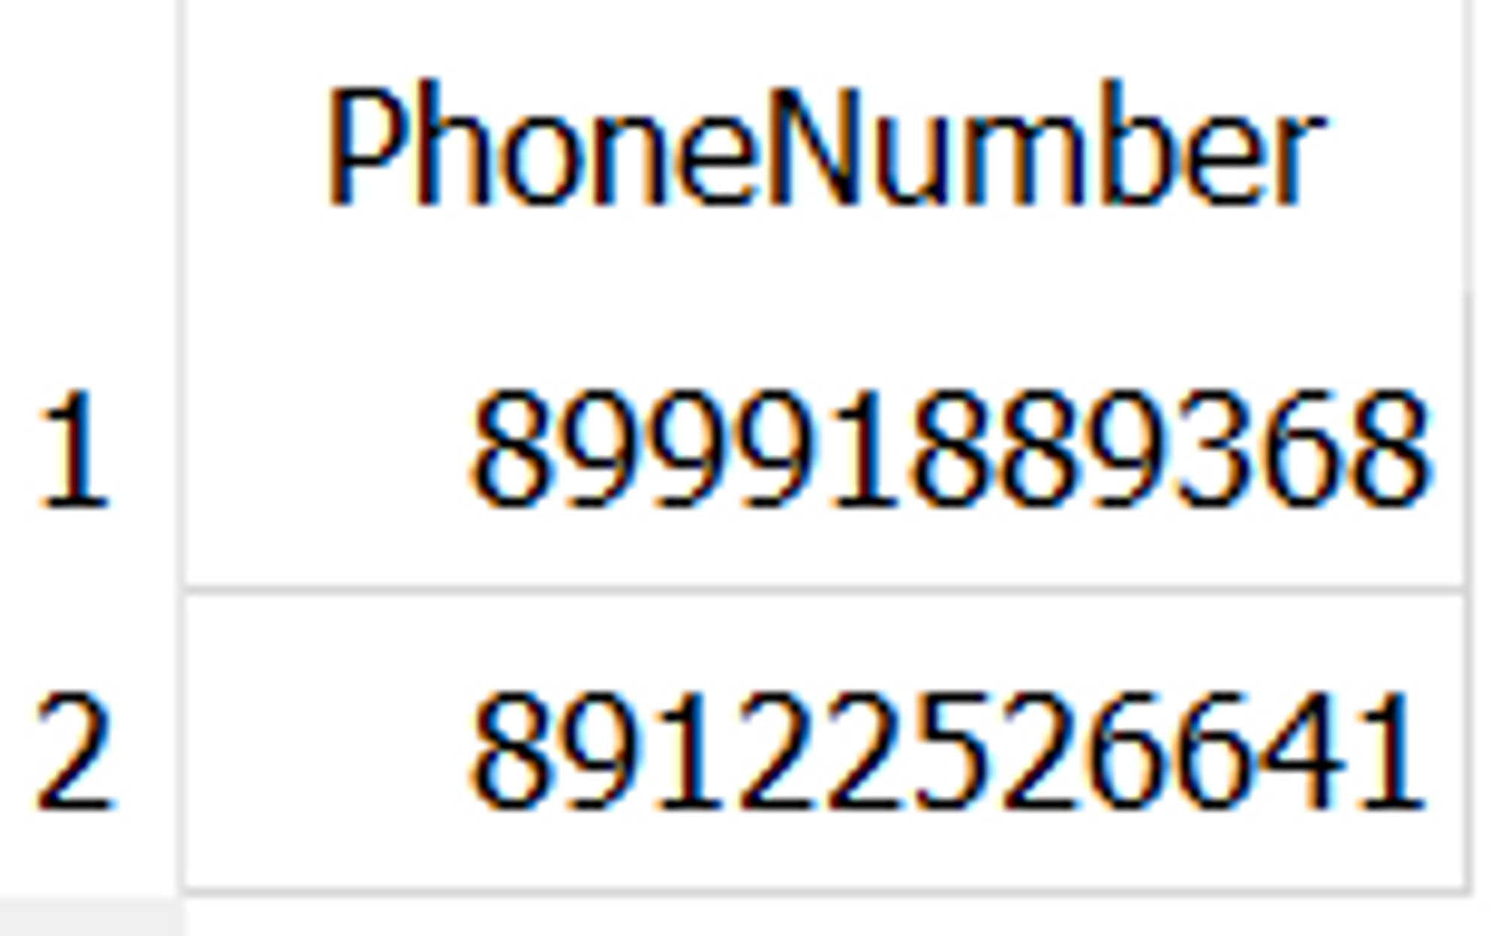

1. Вывести товары, которые называются «Cherry» или «Vanilla»;
2. Вывести имя покупателя, чей номер телефона 89991889368 или 88888888888;
3. вывести товары, кол-во которых 90 или 400.

**OR.**

Выполните задания из IN через синтаксис ключевого слова OR.

**BETWEEN.**

1. вывести товары с ценами между 10 и 100:

|  |  |
| --- | --- |
| 1  2  3  4 | **SELECT** *  **FROM** Product  **WHERE** price  **BETWEEN** 10 **AND** 100; |

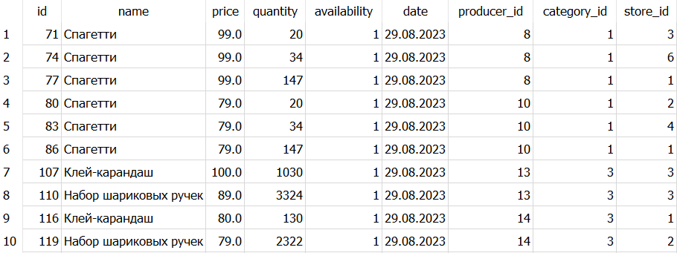

1. вывести покупателей, фамилии которых начинаются с А до Н:

|  |  |
| --- | --- |
| 1  2  3  4 | **SELECT** *  **FROM** buyer  **WHERE** name  **BETWEEN** 'А' **AND** 'Н'; |

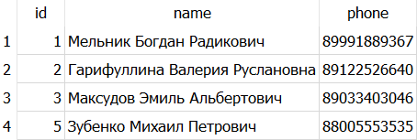

1. Вывести товары с ценой от 50 до 200 и имеющиеся в наличии;
2. Вывести товары, количество которых от 0 до 100 штук;
3. Вывести производителя, у которого есть товары ценой от 100 до 5000.

**LIKE.**

1. Вывести производителей, названия которых начинаются на И:

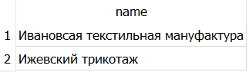

1. Вывести названия производителей, которые производят товар «Степлер»:

|  |  |
| --- | --- |
| 1  2  3  4  5 | **SELECT** producer.name  **FROM** product, producer  **WHERE** product.name  **LIKE** 'Степлер'  **AND** product.producer_id = producer.id; |

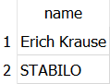

1. Вывести id товара с названием «Barilla»;
2. Вывести номер телефона покупателя Максудов Эмиль Альбертович;
3. Вывести количество товара с названием «CocaCola».